**ВВЕДЕНИЕ**

Современное общество уже давно характеризуется как общество информационное, а большинство происходящих в самых разных областях современных открытий представляют собой синтез уже имеющейся информации. Поэтому практически каждый из социальных субъектов всё более и более озабочен проблемами производства, поиска и потребления информации. Информация из некоторого вспомогательного инструмента постепенно превращается в один из главных продуктов, способных непосредственно обеспечивать как локальное благополучие и индивидуальный комфорт, так и прогрессивную динамику социума.

Естественно, что в этой ситуации буквально на всех видах рынков – политическом, экономическом, культурном и т.д. – разворачивается и нарастает серьёзная конкурентная борьба, за то, чья именно информация будет востребована, осмыслена, куплена, применена. Но какая бы задача ни ставилась, в любом случае процесс использования информации начинается с простого ознакомления пользователя с ней. Успех данного акта зависит от того попадёт ли определённое сообщение в СМИ и в каком объёме. Информационное обеспечение СМИ в свою очередь является одним из инструментов осуществления PR-деятельности и одной из основных функций современной пресс-службы.

Цель: выявление необходимости включения PR-отдела в организационную структуру Калужского Дома музыки, а также формирование ряда рекомендаций по его созданию.

Объект: внутренняя и внешняя аудитории Калужского Дома музыки.

Предмет: мнение внутренней и внешней аудиторий о необходимости включения PR-отдела в организационную структуру Калужского Дома музыки.

Гипотеза: на сегодняшний день как во внешней, так и во внутренней организационной среде Калужского Дома музыки сложились предпосылки для включения PR-отдела в структуру предприятия.

Задачи:

* сбор и анализ теоретического материала о PR-отделе и пресс-службе в научной литературе;
* проведение экспериментального исследования внутренней и внешней аудитории Калужского Дома музыки с целью выявления необходимости включения PR-отдела в организационную структуру предприятия;
* обработка и интерпретация данных экспериментального исследования;
* составление списка практических рекомендаций для высшего должностного лица Калужского Дома музыки по созданию PR-отдела в организации.

Методы исследования: письменный опрос.

Практическая значимость данной курсовой работы определяется тем, что подобное исследование проводится впервые на базе Калужского Дома музыки и его данные будут способствовать достижению более эффективного функционирования организации.

Структурно курсовая работа представлена введением, двумя главами, заключением, библиографическим списком и приложениями.

**ГЛАВА 1. Организация работы пресс-службы в PR-отделе**

**1.1. Структура и функции PR-отдела**

Одним из важнейших компонентов, влияющим на успешное существование организации в условиях современного рынка, является то, как её воспринимает общественность. Не случайно при выборе той или иной маркетинговой стратегии и принятии управленческих решений всёвозрастающее значение имеют обоснованные ответы на вопросы «что делать», «что сказать общественности», «как это сказать». Становится очевидным, что успешная реализация общественного аспекта деятельности организации невозможно без признания неуклонно растущей роли коммуникации, общения с разнообразными группами внутренней и внешней общественности. Как следствие возникает необходимость включения в структуру организации элемента, отвечающего за налаживание коммуникаций как с внутренней общественностью, так и с группами внешней общественности, а также за формирование и поддержание позитивного имиджа организации в целом. Структурным элементом организации, выполняющим указанные функции и является PR-отдел. [Королько]

А.В. Бекетов и Д.И. Игнатьев, авторы книги «Энциклопедия PR от поколения P-Next», констатируют, что характер функций PR-отдела, его штатное расписание и бюджет по его содержанию, а также, в немалой степени, и эффективность его работы большей частью зависят от того, какой подход к его построению будет выбран. Авторы предлагают три подхода к построению PR-отдела:

* В рамках первого подхода, PR-отдел рассматривается как один из ключевых механизмов управления деятельностью организации и ее развития. В этом случае он выступает «системообразующим элементом», напрямую подчиняется руководству компании и имеет широкие полномочия по использованию ресурсов организации.
* При использовании второго подхода, PR-отделу отводится роль «промежуточного звена» между компанией и внешними субъектами информационной деятельности. Его задачи при этом ограничиваются сформулированным руководством перечнем и, как правило, ограничиваются мониторингом средств массовой информации, проведением мероприятий и взаимодействием со СМИ.
* Третий подход предполагает использование инструментов аутсорсинга, то есть поручение выполнения ряда функций сторонним организациям. Необходимость в собственном PR-отделе в этом случае отпадает или основной целью ее деятельности становится координация работ подрядчиков.

Тот или иной подход к определению места PR-отдела в структуре организации напрямую обусловливает его численность. Развивая данную тему, Ф. Джефкинс и Д. Ядин, авторы книги «Паблик рилейшнз», приводят ряд факторов, также влияющих на размер PR-подразделения:

* размер организации;
* необходимость компании в эффективном PR и значение, придаваемое PR её руководством;
* специальные требования, которые организация ставит перед PR.

В зависимости от сочетания указанных факторов отдел паблик рилейшнз может состоять лишь из PR-менеджера и секретаря, но может иметь и большую численность и включать помощников менеджера, таких, как пресс-атташе, редактор внутрифирменного издания, дизайнер по печати, фотограф и т.д. Возможная структура PR-отдела большой компании показана на рисунке 1. [джефкинс]

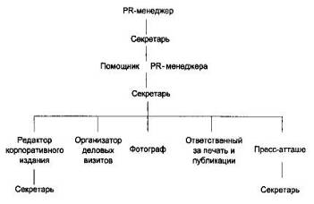

*Рис.1.* Возможная структура PR-отдела большой компании.

Вадим Демин и Татьяна Пак, авторы книги «Организация работы пресс-служб – международные стандарты», разделяют точку зрения Ф. Джефкинса и Д. Ядина, говоря, что существует множество вариантов состава PR-отдела, однако, конкретизируя свою позицию, они утверждают, что зачастую во время текущей работы, то есть, когда нет крупных событий, для осуществления PR-деятельности организации достаточно специалиста по связям с общественностью и его помощника. При проведении массовых мероприятий и акций необходимо сформировать пресс-центр с привлечением PR-специалистов первичных или региональных организаций. Их следует рассматривать как потенциальных сотрудников PR-отдела и постоянно поддерживать с ними связь – они должны быть проинформированы о важных событиях, новых программах, профессиональных семинарах и мастер-классах. [Вадим Демин, Татьяна Пак. Организация работы пресс-служб – международные стандарты. - «FORPOST», 2005 г]

Таким образом, структура и функции PR-отдела могут варьироваться в зависимости от подхода руководства организации к его формированию, размеров самой организации, а также от общего видения места и роли PR-деятельности в успешном функционировании организации.

Согласно мнению А.Н. Чумикова и М.П. Бочарова, авторов книги «Связи с общественностью: теория и практика», спектр видов деятельности, осуществляемых PR-отделом довольно широк. В него входят:

* работа по связям с государственными учреждениями и общественными организациями;
* управление корпоративным имиджем;
* создание благоприятного образа личности;
* построение благоприятных отношений со СМИ;
* закрепление кадров, создание хороших отношений с персоналом;
* общественная экспертиза;
* взаимоотношения с инвесторами;
* отношения с потребителями товаров и услуг;
* проведение мобилизационных и презентационных мероприятий;
* управление кризисными ситуациями;
* управление процессом адекватного восприятия аудиторией сообщений. [Чумиков с 42]

Конкретизируя направления PR-деятельности, указанные А.Н. Чумиковым и М.П. Бочаровым, Ф. Джефкинс и Д. Ядин предлагают перечень работ, ответственность за которые несёт PR-отдел:

* Написание и распределение новостных релизов, подготовка и рассылка фотографий и статей в прессу, составление списков прессы для рассылки им материалов.
* Организация пресс-конференций, приемов посетителей.
* Организация проведения интервью руководителей в прессе, на радио и на телевидении.
* Редактирование и выпуск журналов и газет для персонала организации и создание иных форм внутренних коммуникаций, таких, как демонстрация видеокассет, показ слайдов, выпуск стенгазет и т.д.
* Редактирование и производство изданий, предназначенных для внешнего пользования.
* Подготовка и печать текстовых материалов, таких, как обучающая литература, история компании, годовые отчеты, ознакомительная литература для нового персонала, учебные плакаты для школ и т.д.
* Поручение внешним структурам подготовки и проведения выставок и демонстраций, в том числе обеспечение этих мероприятий транспортными средствами.
* Заказ внешним структурам подготовки и поддержания в соответствующем количестве и с должным качеством необходимых средств фирменного стиля, таких, как логотипы, цветные диаграммы, фирменные стилевые решения, шрифтовое оформление, отличительные знаки транспортных средств, особенности одежды и т.д.
* Благотворительность.
* Организация мероприятий или аналогичных посещений, например, полеты или морские путешествия в места расположения структур организации, местные поездки и т.д.
* Присутствие, по согласованию с руководством, на заседаниях совета директоров и совещаниях по вопросам производства, маркетинга, продаж и других функциональных направлений.
* Связь с консалтинговыми PR-структурами, если с ними осуществляется сотрудничество.
* Обучение сотрудников своего отдела.
* Заказ внешним структурам проведения обзоров общественного мнения или других исследований.
* Контроль за рекламой, связь с рекламным подразделением, если оно входит в состав PR-отдела.
* Установление связей с политиками и чиновниками.
* Обеспечение обратной связи: сбор газетных вырезок, записи на магнитофон и видеомагнитофон радио- и телепередач и других сообщений, поступающих из-за пределов организации.
* Анализ обратной связи и оценка результатов усилий в зависимости от заявленных целей.[Джеф]

Ф. Джефкинс и Д. Ядин отмечают тот факт, что все эти разнообразные действия входят в запланированную на год программу PR-деятельности. Приведенный перечень направлений деятельности по связям с общественностью, а также конкретных форм их реализации наглядно показывает калейдоскопическую природу работы в области PR и высокий риск неудач, если слишком мало усилий затрачивается на слишком большое количество проектов. Этот широкий диапазон также свидетельствует о необходимости наличия соответствующей профессиональной подготовки и квалификации у сотрудников отдела.

Таким образом, основной задачей PR-отдела является формирование и поддержание позитивного имиджа организации у тех или иных групп общественности посредством установления взаимовыгодных отношений с группами внутренней и внешней общественности. Его численность может варьироваться в зависимости от размеров организации, значения, которое придаётся PR-деятельности руководством, а также от особых требований к данному отделу. На сегодняшний день сформирован широкий спектр направлений PR-деятельности, а также форм их реализации, что является основанием для предъявления PR-специалисту всё более и более высоких профессиональных требований и одновременно с этим предоставляет ему большой арсенал средств для налаживания эффективных коммуникаций.

**1.2. Основные задачи пресс-службы как элемента PR-отдела**

Большинство современных компаний, правительственных учреждений и органов власти имеют в структуре своего PR-отдела специализированные подразделения, чья деятельность, так или иначе, направлена на взаимодействие со средствами массовой информации. На протяжении всего времени существования подобных подразделений и практики, и теоретики связей с общественностью пытаются определить специфику их деятельности, выявить наиболее общие цели и задачи их работы. Однако, несмотря на это, однозначного подхода к определению функций и моделей построения таких подразделений до сих пор не существует. Точно так же, как не существует и одинакового термина для их обозначения. Наиболее типичными наименованиями данных структурных подразделений являются: пресс-центр, пресс-служба, отдел по медиа-маркетингу и т.д. Также довольно часто происходит отождествление понятий «PR-отдел» и «пресс-служба».

Чтобы более точно очертить границы анализируемого понятия, сравним определения, даваемые пресс-службе в Большой российской энциклопедии и в Толковом словаре русского языка.

Большая российская энциклопедия дает следующее определение понятию пресс-служба – «1) служба информации, организуемая на период работы съездов, конгрессов, спортивных состязаний и т.д. для содействия журналистам, освещающим данные события. 2) Постоянно действующие органы информации при редакциях крупных газет, агентствах печати, телеграфных агентствах и др.».

В то же время Толковый словарь русского языка содержит такую трактовку слова «пресс-служба» - «отдел сбора и обработки информации по материалам печати».

Таким образом, в первом определении основной акцент смещен на содействие журналистам, то есть на целенаправленную работу по доведению какой-либо информации до средств массовой информации. Тогда как во втором – на сбор и анализ уже состоявшихся выступлений в СМИ по тому или иному поводу.

При сравнении двух приведённых выше определений следует отметить, что заложенные в них идеи не противоречат друг другу, а лишь отражают разные грани одной и той же сущности, что в свою очередь доказывает возможность выполнения пресс-службой целого набора разнообразных функций.

Говоря о функциональных обязанностях пресс-службы, известный теоретик и практик PR С.Блэк отмечает, что пресс-служба нужна прежде всего для того, чтобы своевременно уделять внимание нуждам прессы. В числе основных задач деятельности пресс-службы С.Блэк выделяет следующие:

1. предоставление материалов для печати, по которым затем пишутся статьи, очерки и репортажи;

2. ответы на запросы прессы и предоставление комплексных информационных услуг;

3. отслеживание сообщений печати, радио и телевидения, оценка результатов, принятие при необходимости мер к исправлению ошибок. [Блэк С. Паблик рилейшнз. М, 2003 с.47]

А.В.Бекетов и Д.И.Игнатьев, авторы книги «Настольная энциклопедия PR», предлагают более подробный перечень функций пресс-службы:

* мониторинг выступлений СМИ;
* анализ публикаций с выработкой конкретных предложений руководству по проведению тех или иных мероприятий;
* разработка планов и стратегий информационной политики компании;
* подготовка текстов заявлений руководства компании, пресс-релизов и оперативных сообщений пресс-службы;
* подготовка ответов на критические замечания со стороны различных категорий общественности и специальных опровержений на заведомо ложные и неточные публикации;
* организация интервью, пресс-конференций, выступлений по радио и телевидению руководства компании;
* размещение прямой и косвенной рекламы в СМИ;
* редакционно-издательская деятельность;
* подготовка роликов и сюжетов о деятельности компании, в том числе заказного характера;
* ведение досье на основные СМИ, ведущих журналистов и т.д.;
* прогнозирование редакционной политики ведущих СМИ.[ А.В.Бекетов и Д.И.Игнатьев Настольная энциклопедия PR.- М.,2004 ]

Несколько иной точки зрения на направления деятельности пресс-служб придерживается автор книги «Современная пресс-служба» А.С. Тарасов. Отходя от детального перечисления форм и методов работы, а так же конечных продуктов деятельности службы, исследователь формулирует достаточно широкие направления деятельности данных подразделений:

* управление контактами со СМИ и информацией;
* формирование собственного информационного потока организации;
* манипулирование информацией;
* сегментирование информационного потока;
* приоритетная поставка информации;
* информационное партнерство;
* распространение и сбор эксклюзивной информации;
* оптимизация формы и стиля подачи материалов об организации;
* стимулирование роста публицистической ценности материалов об организации. [Тарасов А.С. Современная пресс-служба. – М.: Изд-во МГИМО (У) МИД РФ, 2000. – 342 с.]

Таким образом, подводя итог вышесказанному, следует отметить, что основной задачей пресс-службы является информационное освещение деятельности организации посредством налаживания эффективного взаимодействия со СМИ. Данное взаимодействие может быть условно разделено на две части, в рамках первой из которых пресс-служба предоставляет информационные материалы о деятельности организации в СМИ, а во второй осуществляет мониторинг сообщений вышедших в СМИ с последующей оценкой их эффективности и принятием мер, направленных на её повышение.

**1.3. Характер взаимоотношений пресс-службы PR-отдела и СМИ**

По мнению известный теоретика и практика PR С. Блэка, для того чтобы наладить удовлетворительное сотрудничество с журналистами, необходимо понять, как они работают и каков их образ мыслей. Работнику пресс-службы не обязательно самому иметь личный опыт журналистской работы, однако если у него его нет, ему следует посетить одну-две газетных редакции и ознакомиться с условиями работы там. Необходимо ежедневно читать как можно больше различных газет, полезно также пробовать писать статьи и очерки для приобретения определенного опыта.

Желательно поддерживать регулярные контакты с журналистами, а не обращаться к ним, только когда возникнет какая-нибудь сенсация. Постоянное поддержание дружественных отношений со средствами массовой информации принесет хорошие дивиденды.

Необходимо также, чтобы пресс-служба полностью понимала задачи и цели корпорации или организации, которую она представляет, чтобы она могла составлять и выполнять план выпуска заявлений для печати и очерков, а это, в свою очередь, будет способствовать успешному выполнению данным учреждением всей программы ПР. [Блэк С. Паблик рилейшнз. М, 2003]

Рассуждая на тему вариантов предоставления в СМИ той или иной информации, А.Н. Чумиков и М.П. Бочаров, авторы книги «Связи с общественностью: теория и практика», предлагают объединить их в две группы:

* прямое размещение в СМИ заказных материалов. Данные материалы в свою очередь разделяются на две категории: профессионально подготовленные материалы, размещённые редакцией по договору о медиаобслуживании – СМИ в этом случае принимает на себя ответственность за точность изложенных сведений, участвует в креативном процессе; рекламные материалы, размещаемые в прессе под видом нерекламных.
* предоставление материалов непосредственно в рамках информационного взаимодействия, когда информация размещается бесплатно на основе приемлемого для редакции информационного повода. [чумик, с 247]

Предоставляя информацию, журналистам необходимо разъяснить, могут ли они цитировать эти сведения как официальное заявление, сделанное конкретным лицом, или же им нужно ссылаться на некоего абстрактного «представителя» организации. С другой стороны, журналисту можно сказать, что он может использовать эту информацию не ссылаясь на источник, или указать, что она носит строго конфиденциальный характер и в печати появляться не должна. [Яковлев И. П. Паблик рилейшенз в организациях. Учебное пособие. СПб, 1995, с. 84]

За годы регулярных контактов со средствами массовой информации и их представителями в практике паблик рилейшнз сформировались определенные правила, знание которых способно облегчить построение крепкого фундамента взаимоотношений со СМИ.

Передаваемые в средства массовой информации сведения всегда должна быть честными, достоверными и заслуживающими доверия. Правду следует говорить всегда, даже если она не особо приятна для самой компании. От этого зависит отношение СМИ, а через них и общественности, к организации и ее представителям. Кроме этого, нельзя забывать о журналистских расследованиях, когда информация может быть получена в обход организации. Несмотря на то, что некоторые считают правдивую политику очень опасной, большинство специалистов уверены, что правдивая работа с общественностью приносит значительные дивиденды.

Важное правило при работе со СМИ заключается в сочетании справедливого распределения информации между различными независимыми (или даже конкурентными) СМИ и эксклюзивностью. Причем эксклюзивность всегда должна соблюдаться, иначе она теряет смысл.

Необходимо заранее выстраивать медиа-политику организации, но разработанный план работы с масс-медиа должен быть гибким и поддаваться корректировке в максимально короткие сроки. Иначе существует вероятность попадания в зависимость от определенного СМИ.

Разговаривать с масс-медиа необходимо одним голосом. Наиболее приемлемый вариант - представитель пресс-службы, который выступает сточки зрения интересов общественности, а не организации. Этот человек всегда должен быть доступен для прессы, пусть даже по домашнему телефону.

Лучше всего (кроме экстренных случаев) обращаться к ограниченному числу подходящих по тематике изданий и учитывать местную специфику. Вряд ли кто-то справится лучше них с задачей информирования населения о деятельности некоммерческого сектора. Трюков и заигрываний, таких как рассылка приглашений с подарками или зазывание на фуршет после пресс-конференции, следует избегать при желании построения долговременного взаимовыгодного сотрудничества. При работе с масс-медиа очень важно помнить о сроках, так как все СМИ имеют периодический характер. Предоставляемая информация также должна заслуживать внимания как потенциальная новость. При этом ее могут сопровождать объяснения и комментарии, но вот узкопрофессиональных терминов лучше избегать. Приемлемо использовать упрощенные графики и таблицы.

Передавая в процессе коммуникации определенное сообщение, не стоит концентрировать внимание исключительно на положительных фактах и аргументах. Необходимо упомянуть и об отрицательных моментах. Исследования показали, что аудитория, знакомая только с положительными доводами, легко переубеждается с помощью контраргументов. А вот переубедить публику, знакомую с разными аспектами явления, очень трудно. При этом для убеждения изначально положительно настроенной публики или аудитории с невысоким уровнем образования может быть достаточно и позитивных аргументов. Если негативные факты всплывают помимо желания организации, то действовать надо быстро и организованно, что позволяет значительно уменьшить негативные эффекты или даже улучшить имидж компании и сформировать преданность общественности. [Бортник Е. М. Никитаева А. Ю. Управление связями с общественностью. Ростов н/Д, 2003, с. 86]

При работе со средствами массовой информации следует помнить, что на практике контакты осуществляются с конкретными людьми. К встрече с журналистом необходимо готовиться заранее, не важно, что это - интервью для печати или прямой телевизионный эфир. Следует определять все возможные вопросы, как приятные для организации, так и несущие негативную окраску, и репетировать подходящие ответы. Отвечать лучше всего на те вопросы, к ответам на которые подготовились, но ситуация «без комментариев» совершенно не приемлема.

Наиболее важные факты сообщаются в первую очередь. И телевизионный эфир, и печатный материал скорее всего будут редактироваться и сокращаться. Помните, что репортер — своеобразный трубопровод, один из важнейших коммуникационных элементов при взаимодействии со СМИ. Его хорошую работу всегда следует хвалить, а вот ошибки исправлять надо очень осторожно. Рекомендуется на незначительные ошибки вообще не обращать внимания. Аудитория на опровержение скорее всего не обратит внимания, а СМИ будут чувствовать себя неловко. Однако, если допущенные ошибки серьезны, следует побеседовать с редактором или журналистом, готовившим материал, а можно и просто написать письмо в редакцию. Такое письмо обязательно должно содержать: дату и страницу исходной статьи, неправильную информацию, которая была напечатана, правильную информацию, а также имя и должность автора письма.

Сотрудники пресс-службы должны делать все возможное, чтобы обеспечить непрерывный поток новостей, исходящих от организации. Для этого, возможно, потребуется значительная разъяснительная работа, поскольку не всегда легко внушить руководству, что желательно исчерпывающе и постоянно информировать прессу.

Обычно пресс-служба в своей работе исходит из потребностей сегодняшнего дня, однако необходимо планировать работу на будущее, тем более что некоторые операции требуют именно детального планирования. Как правило, сроки какого-нибудь знаменательного события известны заранее, поэтому соответствующие шаги нужно предпринимать заблаговременно. [Антипов К. Баженов Ю. PR для коммерсантов. М, 2000, с. 66]

Таким образом, характер отношений, установившихся между пресс-службой и СМИ имеет очень большое значение как для успешного освещения деятельности организации, так и для эффективного осуществления PR-деятельности в целом. Предоставление информации в СМИ может осуществляться в форме прямого размещения заказных материалов, а также, при наличии приемлемого для СМИ информационного повода, в рамках традиционного информационного взаимодействия. Согласно неформальным правилам, регламентирующим взаимодействие пресс-служб и СМИ, отношения между данными структурами должны строиться на основе _____________. Только при таком подходе закладывается надёжный фундамент для налаживания долгосрочных со СМИ, а само сотрудничество даёт максимально положительный эффект.

**ГЛАВА 2. ПРАКТИЧЕСКАЯ ЧАСТЬ**

**2.1. Экспериментальное исследование по выявлению необходимости создания PR-отдела в Калужском Доме музыки**

В рамках написания данной курсовой работы среди сотрудников Калужского Дома музыки, а также его посетителей было проведено экспериментальное исследование, целью которого было выявление необходимости создания PR-отдела в Калужском Доме музыки. В качестве метода использовался анкетный опрос (см. прил. №1). Метод анкетного опроса был выбран, поскольку он позволяет довольно точно выявить ценностные ориентации, предпочтения и установки как индивида, так и аудитории в целом, что в свою очередь даёт возможность PR-специалисту мысленно моделировать любые нужные ситуации, чтобы выявить устойчивость склонностей, предпочтений и других субъективных состояний отдельных лиц и общественных групп в отношении конкретных товаров, услуг, технологий, организаций. [20, с. 89]

В исследовании использовался метод случайной выборки, отличительной чертой которого является то, что все представители целевой аудитории имеют равные шансы быть избранными для проведения исследования. Объём выборочной совокупности составил 110 человек. Согласно мнению Дж. Гэллапа при таком количестве респондентов полученные данные будут иметь характер приближенной надёжности, а ошибка выборки не превысит 11% [16, с. 61]. Этот показатель является приемлемым, поскольку исследование, проводимое нами, не является маркетинговым.

В анкетировании приняли участие 110 респондентов, 61% (67 чел.) которых составили мужчины и 39% (43 чел.) - женщины. Градация респондентов по возрасту отображена на рисунке 2.

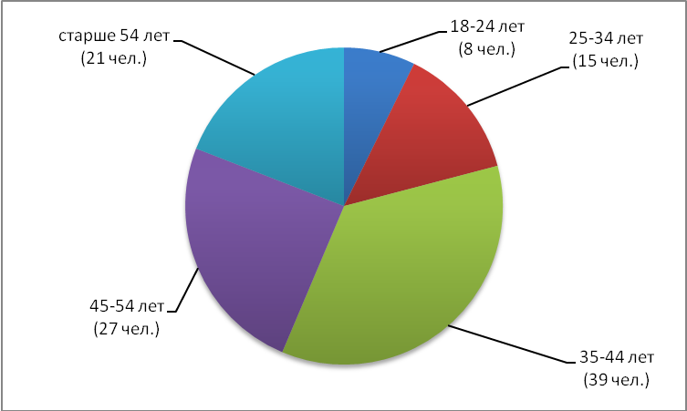

*Рис.2.* Градация респондентов по возрасту.

Как следует из рисунка 2, наиболее выраженными являются возрастные группы от 35 до 44 лет (39 чел.), от 45 до 54 лет (27 чел.) и старше 54 лет (21 чел.), возрастные группы от 18 до 24 лет (8 чел.) и от 25 до 34 лет (15 чел.) выражены менее ярко. Большинство респондентов имеет высшее образование – 64%, (70 чел.), средне-специальное образование имеет 19% (21 чел.), незаконченное высшее образование – 11% (12 чел.) и среднее образование имеет 6% (7 чел.) опрошенных. В числе респондентов представлены государственные служащие, инженерно-технические работники, люди творческих специальностей, пенсионеры, студенты ВУЗов.

В рамках исследования респондентам было предложено ответить на вопрос относительного того, должно ли предприятие в современных условиях заниматься формированием своего имиджа. Ответы распределились следующим образом:

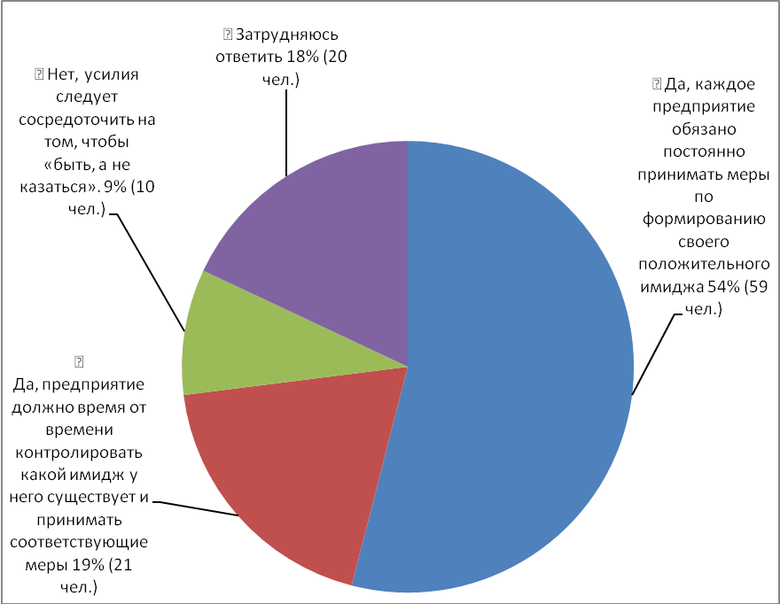

*Рис.3* Должно ли предприятие в современных условиях заниматься формированием своего имиджа.

Как следует из рисунка 3, респонденты наиболее часто выбирали вариант «да, каждое предприятие обязано постоянно принимать меры по формированию своего положительного имиджа» - 54% (59 чел.), следующим по популярности был ответ «да, предприятие должно время от времени контролировать какой имидж у него существует и принимать соответствующие меры» - 19% (21 чел.), довольно большое количество респондентов затруднились ответить на этот вопрос – 18% (20 чел.) и наконец, наименее популярным оказался вариант ответа «нет, усилия следует сосредоточить на том, чтобы «быть, а не казаться»» - 9% (10 чел.). Таким образом, около ¾ опрошенных в той или иной степени склоняются к мнению, что современная организация должна целенаправленно заниматься формированием своего имиджа. Этот факт в свою очередь позволяет сделать вывод о том, что большинство респондентов признает важность PR-деятельности для успешного функционирования организации в современных условиях.

Далее респондентам было предложено ответить на вопрос относительно того, хотели бы они регулярно получать информацию о деятельности Калужского Дома музыки. Положительно на этот вопрос ответили 77% (85 чел.) опрошенных, отрицательно – 23% (25 чел.). Полученные данные говорят о том, что большинство респондентов испытывают потребность в информации о деятельности Калужского Дома музыки. Чтобы выявить насколько удовлетворена данная потребность, респондентам был задан вопрос «достаточно ли Вы проинформированы о деятельности Калужского Дома музыки». Ответы распределились следующим образом:

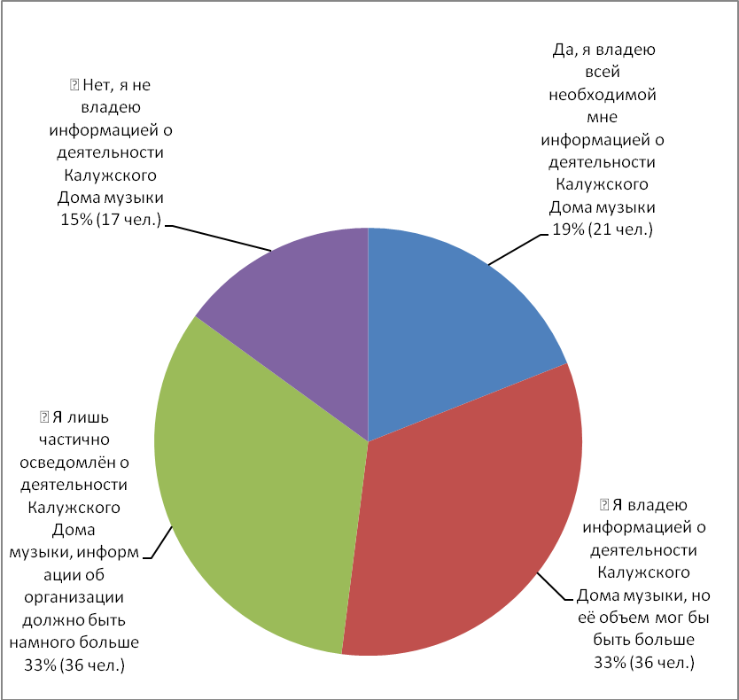

*Рис.4.* Уровень информированности респондентов о деятельности Калужского Дома музыки.

Как следует из рисунка 4, наиболее популярными среди респондентов были ответы «я владею информацией о деятельности Калужского Дома музыки, но её объем мог бы быть больше» - 33% (36 чел.) и «я лишь частично осведомлён о деятельности Калужского Дома музыки, информации об организации должно быть намного больше» - 33% (36 чел.), менее популярен был ответ «да, я владею всей необходимой мне информацией о деятельности Калужского Дома музыки» - 19% (21 чел.) и наименее часто респонденты отвечали «Нет, я не владею информацией о деятельности Калужского Дома музыки» - 15% (17чел.). Таким образом, 81% (89 чел.) опрошенных в той или иной мере считают, что информации о Калужском Доме музыки должно быть больше. Этот факт говорит о том, что ранее выявленная потребность в такой информации, присущая большинству опрошенных, в значительной степени остаётся неудовлетворённой.

На вопрос относительно того, какую информацию о Калужском Доме музыки респонденты хотели бы получать в первую очередь, были получены следующие ответы:

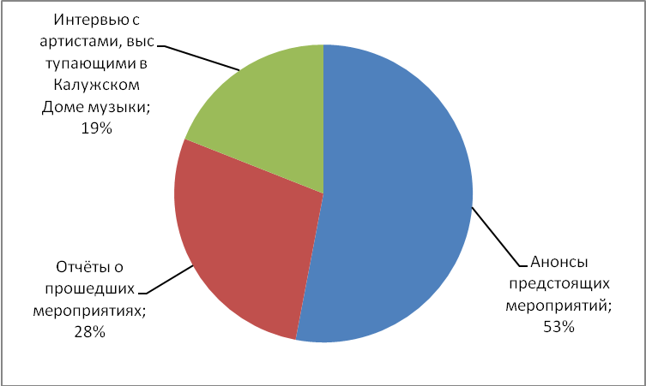

*Рис.5.* Распределение ответов на вопрос «какую информацию о деятельности Калужского Дома музыки Вы хотели бы получать в первую очередь»

Наиболее частым по упоминаемости был ответ «анонсы предстоящих мероприятий» - 53%, далее следует вариант «отчёты о прошедших мероприятиях» - 28% и наиболее редко упоминался ответ «интервью с артистами, выступающими в Калужском Доме музыки» - 19%. Таким образом, большая часть респондентов считает, что мероприятия Калужского Дома музыки требуют лучшего анонсирования, а также последующего опубликования отчётов о них.

Подводя итог исследованию внешней аудитории Калужского Дома музыки следует отметить, что большинство её представителей считают, что современная организация должна целенаправленно заниматься формированием своего имиджа. Этот факт в свою очередь позволяет сделать вывод о том, что большинство респондентов признает важность PR-деятельности для успешного функционирования организации в современных условиях. Респонденты имеют потребность в постоянном информировании о деятельности Калужского Дома музыки и в первую очередь в более широком анонсировании мероприятий, проводимых организацией. Однако данная потребность в значительной мере остаётся неудовлетворённой, поскольку около 4/5 респондентов считают, что информации о Калужском Доме музыки должно быть больше.

В рамках написания данной курсовой работы было также проведено и исследование внутренней аудитории. Респондентам было предложено ответить на вопросы анкеты (см. прил.____________). В исследовании приняли участие 12 респондентов, что составляет 80% от общего числа сотрудников организации. Большинство из них (83%, 10 чел.) составляют женщины в возрасте от 35 до 44 и от 45 до 54 лет, мужчины составляют 17% (2 чел.) от общего количества опрошенных. 66% (8 чел.) респондентов имеет высшее образование, среднее и средне-специальное образование имеют 34% (4 чел.) опрошенных.

В рамках исследования сотрудникам Калужского Дома музыки было предложено ответить на вопрос относительного того, должно ли предприятие в современных условиях заниматься формированием своего имиджа. Ответы распределились следующим образом:

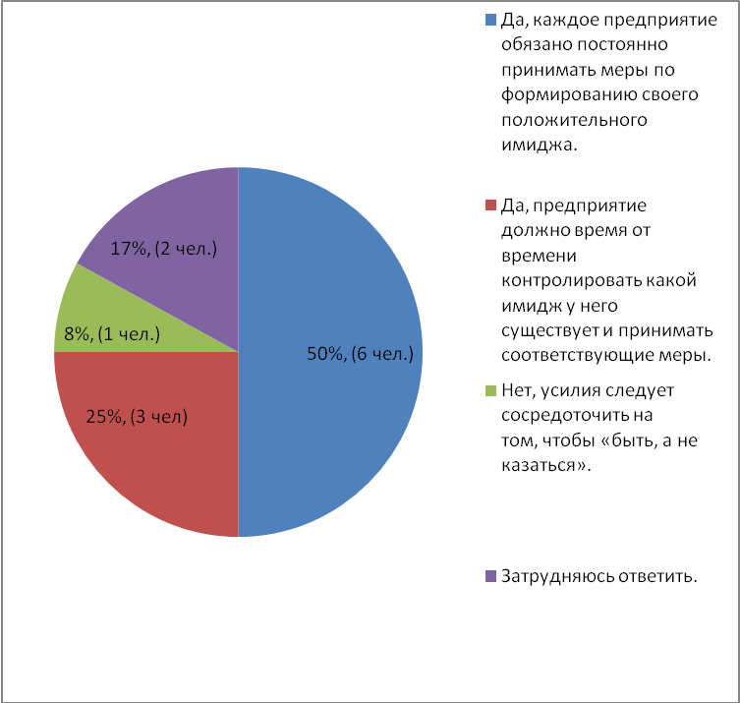

*Рис.6* Должно ли предприятие в современных условиях заниматься формированием своего имиджа.

Наиболее популярным был ответ «да, каждое предприятие обязано постоянно принимать меры по формированию своего положительного имиджа» - 50% (6 чел.), 25% (3 чел.) опрошенных ответили «да, предприятие должно время от времени контролировать какой имидж у него существует и принимать соответствующие меры», такое же количество респондентов (17%, 2 чел.) затруднилось ответить на данный вопрос, наименее популярным был ответ «нет, усилия следует сосредоточить на том, чтобы «быть, а не казаться»» - 8% (1 чел.). Таким образом, 75% опрошенных в той или иной мере согласны с мыслью, что современное предприятие должно заниматься формированием имиджа и корпоративной культуры, что в свою очередь свидетельствует о совпадении мнений внутренней и внешней аудитории организации по данному вопросу.

Далее респондентам было предложено ответить на вопрос, удовлетворены ли они степенью знания о калужском Доме музыки.

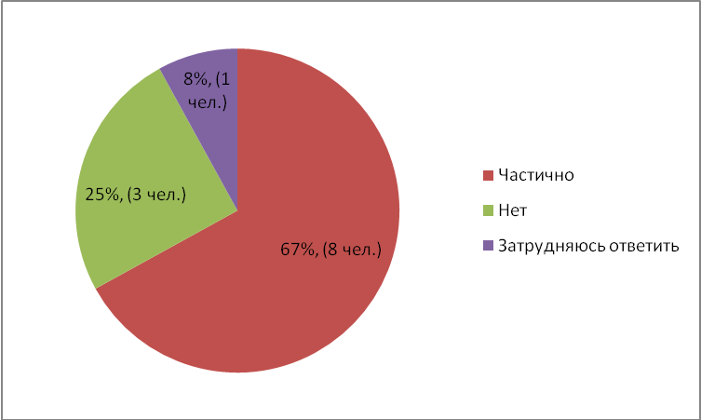

*Рис.7.* Удовлетворённость сотрудников Калужского Дома музыки степенью знания об их организации.

67% (8 чел.) респондентов частично удовлетворены степенью знания об их организации, 25% (3 чел.) - неудовлетворенны и 8% (1 чел.) затруднились ответить. Также следует отметить отсутствие положительных ответов на данный вопрос. Таким образом, большинство сотрудников Калужского Дома музыки неудовлетворены степенью знания об их организации, что вкупе с недостаточной информированностью посетителей Калужского Дома музыки о деятельности организации свидетельствует о необходимости более активного освещения мероприятий, проводимых ею.

На вопрос относительно того насколько часто в коллективе Калужского Дома музыки обсуждается проблема имиджа и корпоративной культуры организации были получены следующие ответы:

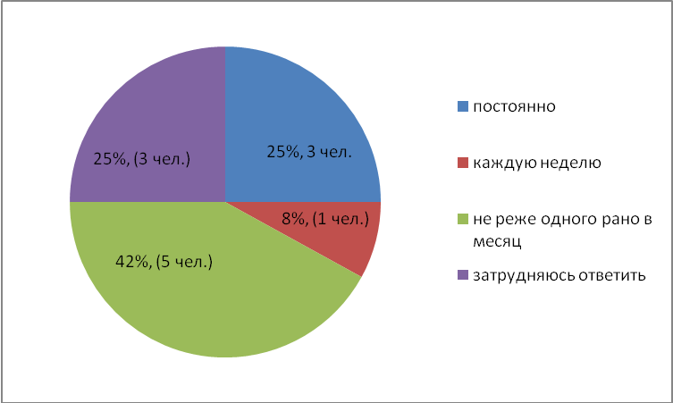

*Рис.8.* Обсуждение имиджа и корпоративной культуры Калужского Дома музыки в коллективе организации.

Большинство респондентов ответили, что данная проблема обсуждается в коллективе организации не реже одного раза в месяц – 42% (5 чел.), 25% (3 чел.) опрошенных ответили «постоянно», такое же количество респондентов (25%, 3 чел.) затруднились ответить на поставленный вопрос и, наконец, 8% (1 чел.) опрошенных ответили, что проблема имиджа и корпоративной культуры обсуждается каждую неделю. Данные, полученные по этому вопросу, говорят об осознании коллективом Калужского Дома музыки важности таких характеристик организации как имидж и корпоративная культура.

Далее сотрудникам Калужского Дома музыки было предложено ответить на вопрос относительно того, осуществляется ли в их организации целенаправленная деятельность по формированию её имиджа и корпоративной культуры.

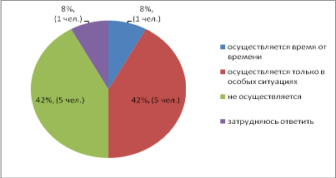

*Рис.9.* Характер деятельности по формированию имиджа и корпоративной культуры Калужского Дома музыки.

Наиболее популярными были ответы, что деятельность по формированию имиджа осуществляется только в особых случаях (42%, 5 чел.) и не осуществляется вообще (42%, 5 чел.), 8% (1 чел.) опрошенных ответили, что такая деятельность ведётся постоянно и 8% (1 чел.) затруднились ответить на данный вопрос. Таким образом, на данный момент в Калужском Доме музыки не ведётся постоянная целенаправленная деятельность по формированию имиджа и корпоративной культуры организации, меры по данному направлению предпринимаются только в особых ситуациях либо не предпринимаются вообще.

На вопрос относительно того, кто в Калужском Доме музыки координирует деятельность по формированию имиджа и корпоративной культуры были получены следующие данные:

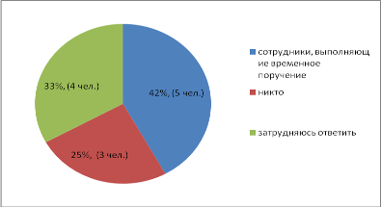

*Рис.10.* Ответственные за формирование имиджа и корпоративной культуры Калужского Дома музыки.

42% (5 чел.) опрошенных ответили, что за деятельность по формированию имиджа и корпоративной культуры Калужского Дома музыки отвечают сотрудники, выполняющие временное поручение, 25% (3 чел.) ответили, что такая деятельность не координируется никем и 33% (4 чел.) затруднились ответить на этот вопрос. Полученные данные свидетельствуют о том, что на данный момент в Калужском Доме музыки нет сотрудника, ответственного за деятельность по формированию имиджа и корпоративной культуры организации. Такая деятельность либо не координируется вообще, либо координируется сотрудниками, выполняющими временные поручения, что говорит о стихийном характере формирования имиджа и корпоративной культуры Калужского Дома музыки.

Заключительный вопрос, на который было предложено ответить сотрудникам Калужского Дома музыки, касался целесообразности включения должности специалиста по связям с общественностью в структуру организации. 67% (8 чел.) опрошенных ответили на данный вопрос положительно, 33% (4 чел.) – отрицательно. Таким образом, большая часть респондентов признаёт целесообразность включения должности специалиста по связям с общественностью в организационную структуру Калужского Дома музыки.

Подводя итог проведённому исследованию, следует отметить, что и посетители Калужского Дома музыки, и сотрудники организации считают, что современное предприятие должно заниматься целенаправленным формированием своего имиджа и корпоративной культуры. Это в свою очередь говорит о признании респондентами важности PR-деятельности как таковой. Посетителям Калужского Дома музыки свойственна потребность в получении информации о деятельности организации и в первую очередь в более широком анонсировании мероприятий, проводимых ею. Однако на сегодняшний день данная потребность в значительной мере остаётся неудовлетворённой, а большинство посетителей считает, что информации о Калужском Доме музыки должно быть больше. Кроме этого неудовлетворённость уровнем знания об организации выявлена и среди сотрудников Калужского Дома музыки, что позволяет сделать вывод о признании как внутренней, так и внешней аудиторией организации необходимости более широкого освещения её деятельности. Проблема имиджа и корпоративной культуры довольно часто обсуждается в коллективе Калужского Дома музыки, что говорит об осознании сотрудниками значимости данных характеристик. Однако, несмотря на это на данный момент в Калужском Доме музыки нет сотрудника, ответственного за деятельность по формированию имиджа и корпоративной культуры организации. Такая деятельность ведётся только в особых ситуациях и координируется сотрудниками, выполняющими временные поручения, что говорит о стихийном характере формирования имиджа и корпоративной культуры Калужского Дома музыки, то есть о неконтролируемости данных характеристик. Как следствие всех вышеописанных обстоятельств большинство сотрудников признаёт целесообразность включения должности специалиста по связям с общественностью в организационную структуру Калужского Дома музыки.

**Заключение**

БИБЛИОГАФИЯ 4 КУРСОВОЙ

1. Антипов К. Баженов Ю. PR для коммерсантов. М, 2000
2. Бекетов А.В.и Игнатьев Д.И. Настольная энциклопедия PR.- М.,2004
3. Бекетов А.В. и Игнатьев Д.И. «Энциклопедия PR от поколения P-Next»
4. Блэк С. Паблик рилейшнз. М, 2003
5. Бортник Е.М. Никитаева А.Ю. Управление связями с общественностью. – Ростов-на-Дону: ФБК-ПРЕСС, 2003 - 128 c.
6. Демин В., Пак Т. Организация работы пресс-служб – международные стандарты. - «FORPOST», 2005 г
7. Джефкинс Ф., Ядин Д. Паблик рилейшнз: Учеб. Пособие для вузов/ Пер. с англ. Под ред. Б.Л. Еремишина. – М.: ЮНИТИ-ДАНА, 2003. – 416с. – (Серия «Зарубежный учебник»).
8. Королько В.Г. Основы паблик рилейшенз. – РЕФЛ – БУК, К.: ВАКЛЕР, 2000.
9. Засурский Я. Н. Система средств массовой информации России. – М.: Аспект Пресс, 2001. – 259 c.
10. Почепцов Г.Г. Имиджеология
11. Прохоров Е. П. Введение в теорию журналистики: Учебник для студентов вузов, обучающихся по направлению и специальности «журналистика» - 5-е изд., испр. и доп. – М.: Аспект Пресс, 2003. – 367с.
12. Тарасов А.С. Современная пресс-служба. – М.: Изд-во МГИМО (У) МИД РФ, 2000. – 342 с
13. Чумиков А.Н., Бочаров М.П. Связи с общественностью: теория и практика: Учеб. Пособие. – М.: Дело, 2003. – 496 с.
14. Ядов В. А. Стратегия социологического исследования. Описание, объяснение, понимание социальной реальности. – М.: Добросвет, 2000. – 596с.
15. Яковлев И. П. Паблик рилейшенз в организациях. Учебное пособие. СПб, 1995
16. Большой российской энциклопедии
17. Толковом словаре русского языка.
18. http://www.library.cjes.ru/online/?a=con&b_id=734&c_id=9955
19. http://www.relga.ru/Environ/WebObjects/tgu-www.woa/wa/Main?textid=969&level1=main&level2=articles